Alueprofiili Masku (Kunnat)
Diakin karttasovellus 2023-03-01 20:39:28
Tämä asiakirja on tuotettu automaattisesti Diakin karttasovelluksen avulla 2023-03-01 20:39:28. Asiakirjan tiedot perustuvat THL:n Sotkanet-indikaattoripalvelun tietoihin, joihin on yhdistetty Tilastokeskuksen tilasto- ja paikkatietoaineistoja. Tarkempaa tieto indikaattoreista ja metodologiasta löydät sovelluksen Lisätietoja-osiosta.
Alueprofiili sisältää aina kaikkien osoittimien tiedot sekä valitulta alueelta että alueen rajanaapureista. Lisäksi alueprofiilissa esitetään kunkin osoittimen korkein ja matalin arvo. Tiedot esitetään taulukkoina, karttakuvioina sekä aikasarjakuvioina, joista näkee kunkin osoittimen kehityksen 2010-luvulla sekä valitulla alueella että sen naapureissa. Raportin lopussa on tiedot pienituloisuudesta ja työttömyydestä kaikilta alueen postinumeroalueilta.
Tässä raportissa tarkastellaan tasolla Kunnat aluetta Masku. Lisäksi tarkastelussa ovat rajanaapurit: Masku, Mynämäki, Naantali, Nousiainen, Raisio ja Rusko.
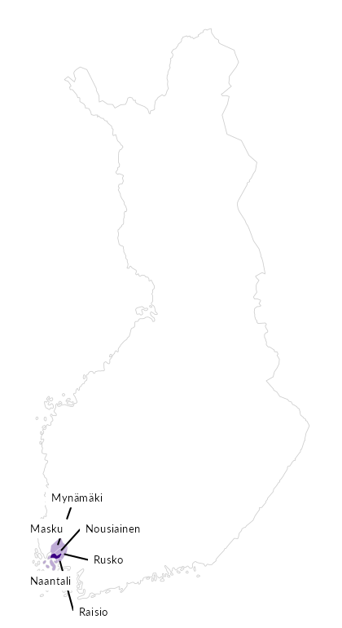

Summamuuttujat
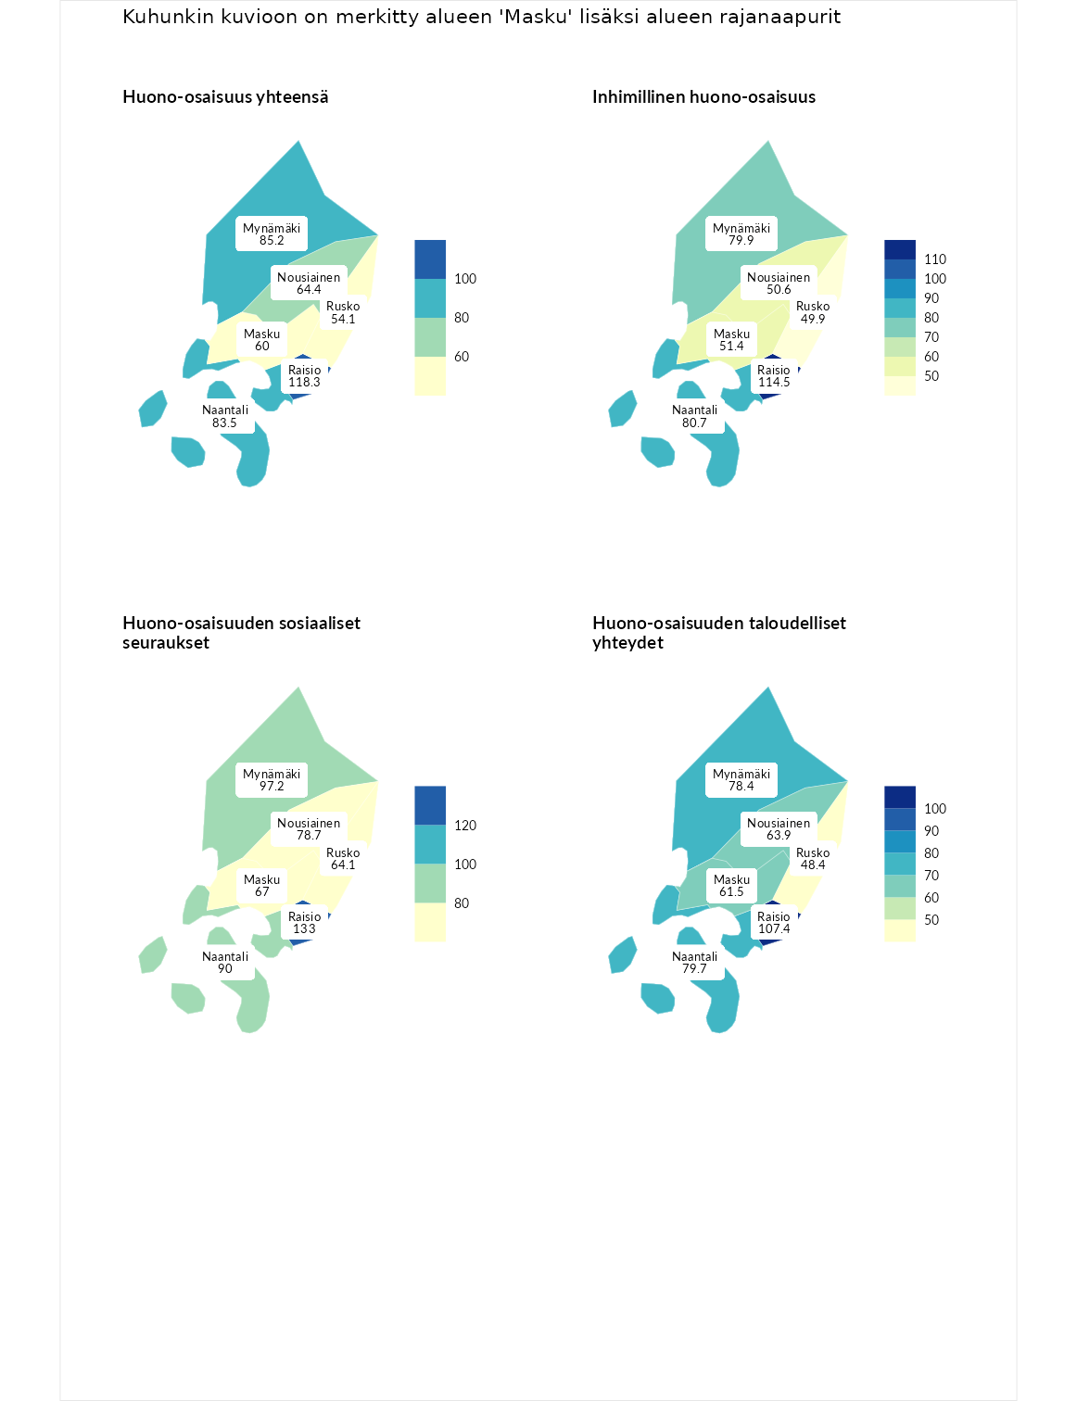

Huono-osaisuus yhteensä
aluenimi | arvo | asema
Tuusniemi (korkein arvo) | 187.5 | 1
Raisio (naapuri) | 118.3 | 90
Mynämäki (naapuri) | 85.2 | 206
Naantali (naapuri) | 83.5 | 219
Nousiainen (naapuri) | 64.4 | 275
Masku (valittu) | 60.0 | 279
Rusko (naapuri) | 54.1 | 285
Luoto (matalin arvo) | 31.7 | 293

Inhimillinen huono-osaisuus
aluenimi | arvo | asema
Lahti (korkein arvo) | 189.7 | 1
Raisio (naapuri) | 114.5 | 90
Naantali (naapuri) | 80.7 | 220
Mynämäki (naapuri) | 79.9 | 225
Masku (valittu) | 51.4 | 286
Nousiainen (naapuri) | 50.6 | 287
Rusko (naapuri) | 49.9 | 289
Luoto (matalin arvo) | 37.9 | 293

Huono-osaisuuden sosiaaliset seuraukset
aluenimi | arvo | asema
Tuusniemi (korkein arvo) | 217.9 | 1
Raisio (naapuri) | 133.0 | 41
Mynämäki (naapuri) | 97.2 | 153
Naantali (naapuri) | 90.0 | 178
Nousiainen (naapuri) | 78.7 | 221
Masku (valittu) | 67.0 | 253
Rusko (naapuri) | 64.1 | 258
Luoto (matalin arvo) | 28.1 | 293

Huono-osaisuuden taloudelliset yhteydet
aluenimi | arvo | asema
Merikarvia (korkein arvo) | 272.5 | 1
Raisio (naapuri) | 107.4 | 134
Naantali (naapuri) | 79.7 | 223
Mynämäki (naapuri) | 78.4 | 228
Nousiainen (naapuri) | 63.9 | 268
Masku (valittu) | 61.5 | 270
Rusko (naapuri) | 48.4 | 283
Luoto (matalin arvo) | 29.0 | 293
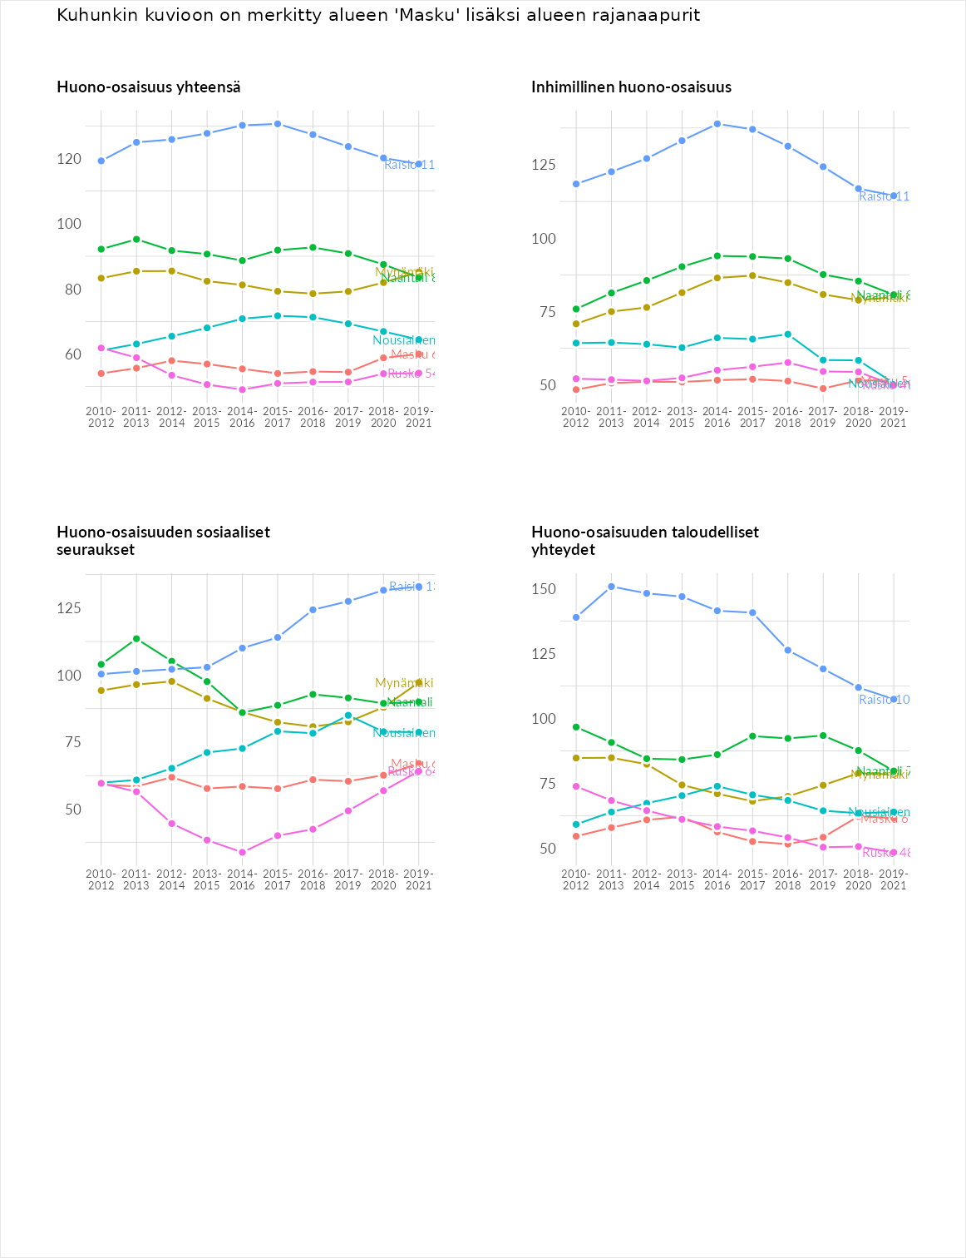

Inhimillinen huono-osaisuus
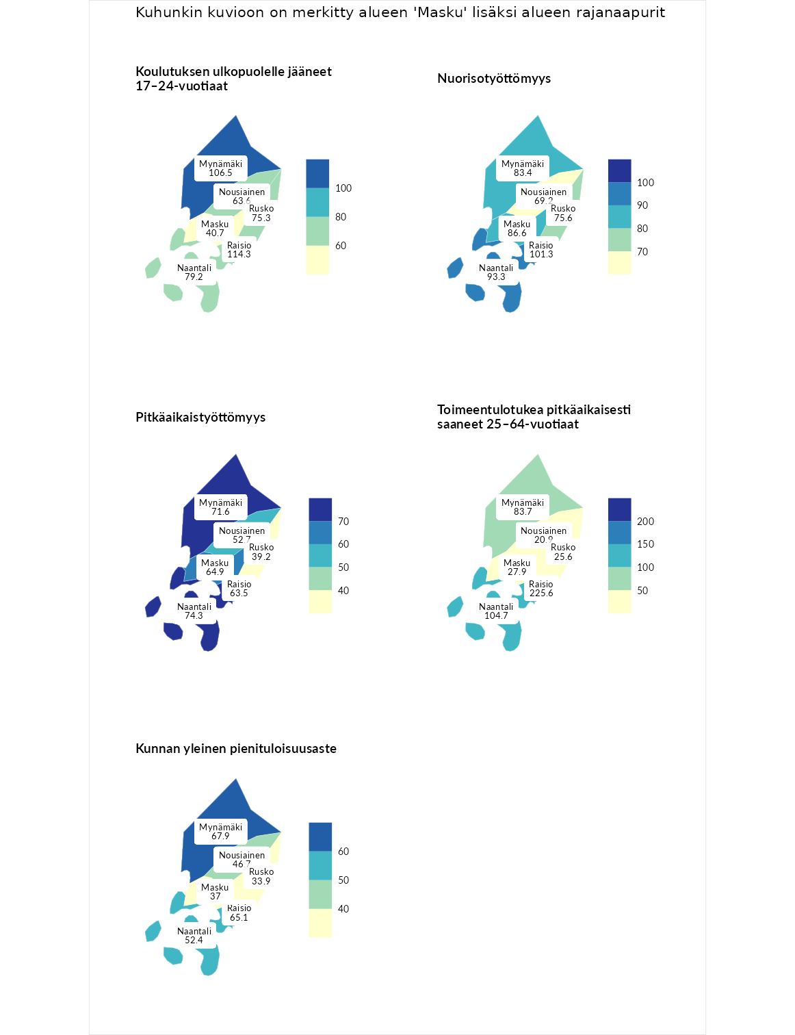

Koulutuksen ulkopuolelle jääneet 17–24-vuotiaat
aluenimi | arvo | asema
Kivijärvi (korkein arvo) | 217.3 | 1
Raisio (naapuri) | 114.3 | 98
Mynämäki (naapuri) | 106.5 | 121
Naantali (naapuri) | 79.2 | 224
Rusko (naapuri) | 75.3 | 235
Nousiainen (naapuri) | 63.6 | 271
Masku (valittu) | 40.7 | 285
Masku (matalin arvo) | 40.7 | 285

Nuorisotyöttömyys
aluenimi | arvo | asema
Outokumpu (korkein arvo) | 205.2 | 1
Raisio (naapuri) | 101.3 | 135
Naantali (naapuri) | 93.3 | 163
Masku (valittu) | 86.6 | 187
Mynämäki (naapuri) | 83.4 | 198
Rusko (naapuri) | 75.6 | 229
Nousiainen (naapuri) | 69.2 | 243
Hailuoto (matalin arvo) | 0.0 | 279

Pitkäaikaistyöttömyys
aluenimi | arvo | asema
Ilomantsi (korkein arvo) | 233.8 | 1
Naantali (naapuri) | 74.3 | 214
Mynämäki (naapuri) | 71.6 | 222
Masku (valittu) | 64.9 | 238
Raisio (naapuri) | 63.5 | 243
Nousiainen (naapuri) | 52.7 | 263
Rusko (naapuri) | 39.2 | 279
Närpiö (matalin arvo) | 17.6 | 293

Toimeentulotukea pitkäaikaisesti saaneet 25–64-vuotiaat
aluenimi | arvo | asema
Kotka (korkein arvo) | 325.6 | 1
Raisio (naapuri) | 225.6 | 16
Naantali (naapuri) | 104.7 | 131
Mynämäki (naapuri) | 83.7 | 183
Masku (valittu) | 27.9 | 279
Rusko (naapuri) | 25.6 | 282
Nousiainen (naapuri) | 20.9 | 283
Hailuoto (matalin arvo) | 0.0 | 285

Kunnan yleinen pienituloisuusaste
aluenimi | arvo | asema
Juuka (korkein arvo) | 157.0 | 1
Mynämäki (naapuri) | 67.9 | 244
Raisio (naapuri) | 65.1 | 252
Naantali (naapuri) | 52.4 | 276
Nousiainen (naapuri) | 46.7 | 287
Masku (valittu) | 37.0 | 292
Rusko (naapuri) | 33.9 | 293
Rusko (matalin arvo) | 33.9 | 293
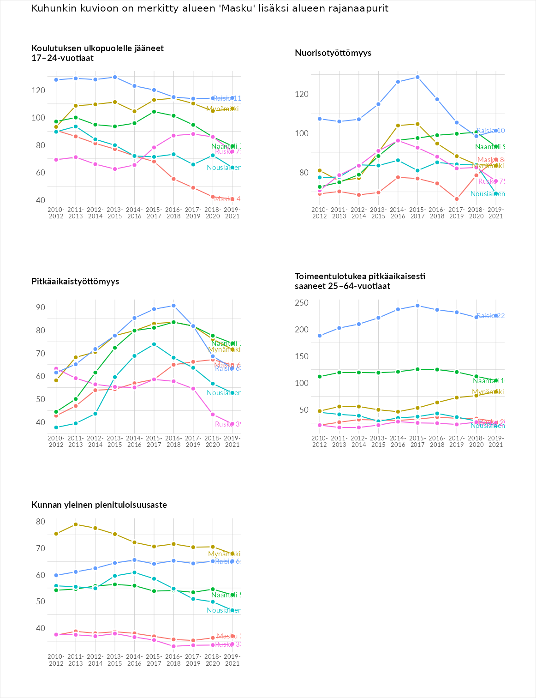

Huono-osaisuuden sosiaaliset seuraukset
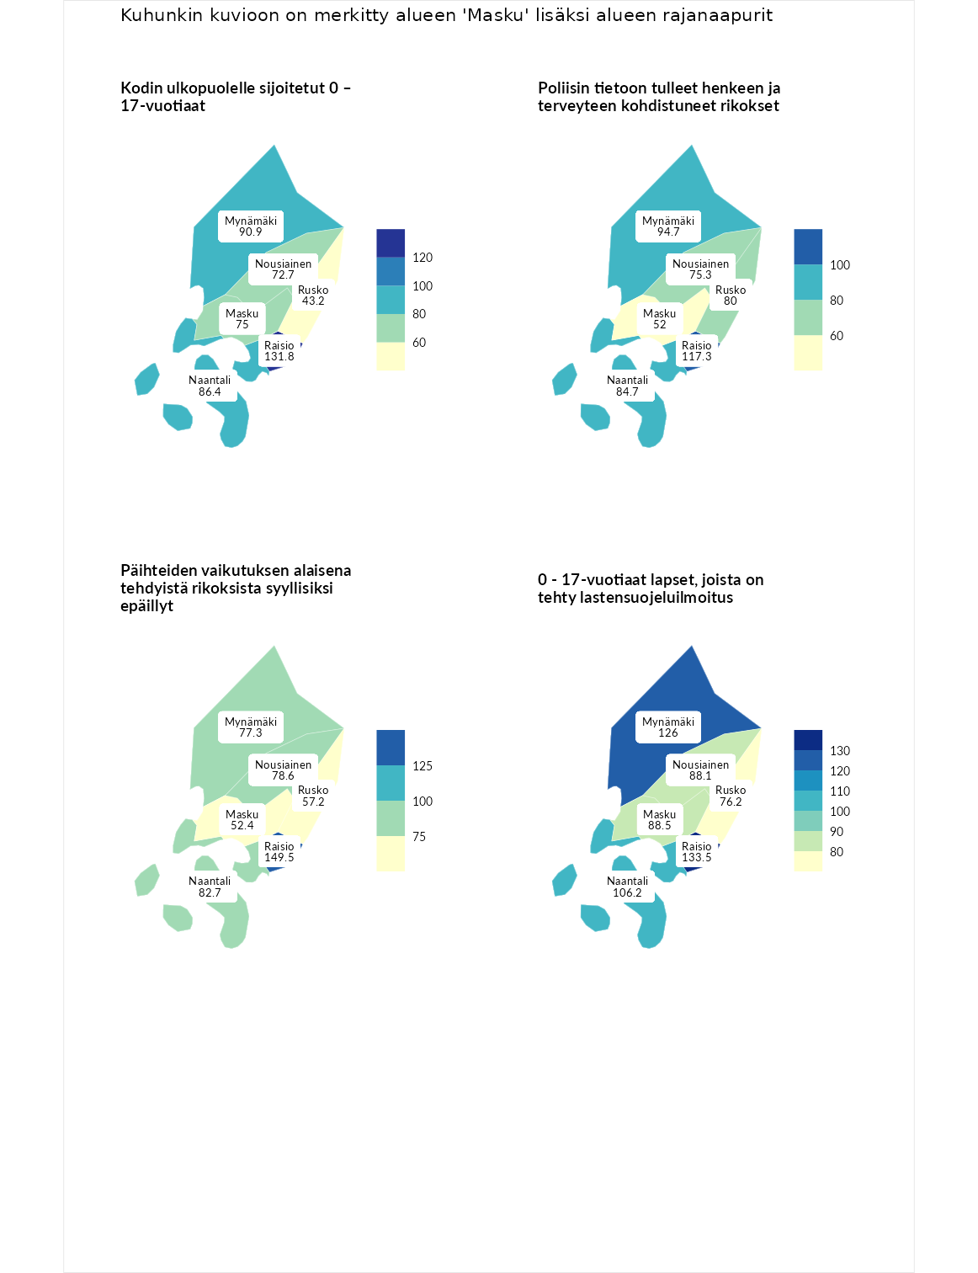

Kodin ulkopuolelle sijoitetut 0 – 17-vuotiaat
aluenimi | arvo | asema
Tuusniemi (korkein arvo) | 463.6 | 1
Raisio (naapuri) | 131.8 | 72
Mynämäki (naapuri) | 90.9 | 149
Naantali (naapuri) | 86.4 | 157
Masku (valittu) | 75.0 | 183
Nousiainen (naapuri) | 72.7 | 189
Rusko (naapuri) | 43.2 | 241
Enonkoski (matalin arvo) | 0.0 | 257

Poliisin tietoon tulleet henkeen ja terveyteen kohdistuneet rikokset
aluenimi | arvo | asema
Puolanka (korkein arvo) | 227.3 | 1
Raisio (naapuri) | 117.3 | 94
Mynämäki (naapuri) | 94.7 | 158
Naantali (naapuri) | 84.7 | 200
Rusko (naapuri) | 80.0 | 221
Nousiainen (naapuri) | 75.3 | 232
Masku (valittu) | 52.0 | 273
Hailuoto (matalin arvo) | 0.0 | 287

Päihteiden vaikutuksen alaisena tehdyistä rikoksista syyllisiksi epäillyt
aluenimi | arvo | asema
Kemi (korkein arvo) | 347.6 | 1
Raisio (naapuri) | 149.5 | 46
Naantali (naapuri) | 82.7 | 202
Nousiainen (naapuri) | 78.6 | 215
Mynämäki (naapuri) | 77.3 | 221
Rusko (naapuri) | 57.2 | 262
Masku (valittu) | 52.4 | 268
Luoto (matalin arvo) | 17.6 | 293

0 - 17-vuotiaat lapset, joista on tehty lastensuojeluilmoitus
aluenimi | arvo | asema
Vaala (korkein arvo) | 189.0 | 1
Raisio (naapuri) | 133.5 | 34
Mynämäki (naapuri) | 126.0 | 51
Naantali (naapuri) | 106.2 | 118
Masku (valittu) | 88.5 | 209
Nousiainen (naapuri) | 88.1 | 213
Rusko (naapuri) | 76.2 | 245
Maalahti (matalin arvo) | 33.0 | 293
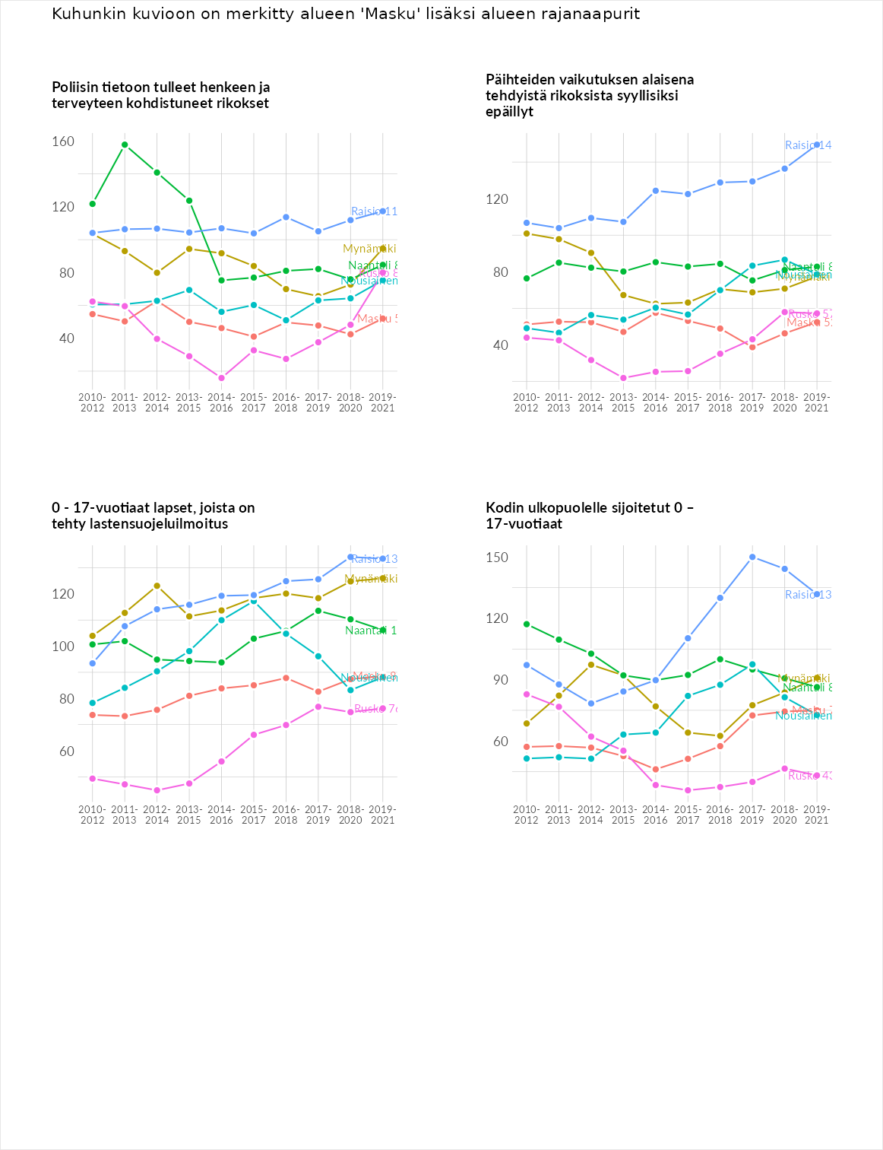

Huono-osaisuuden taloudelliset yhteydet
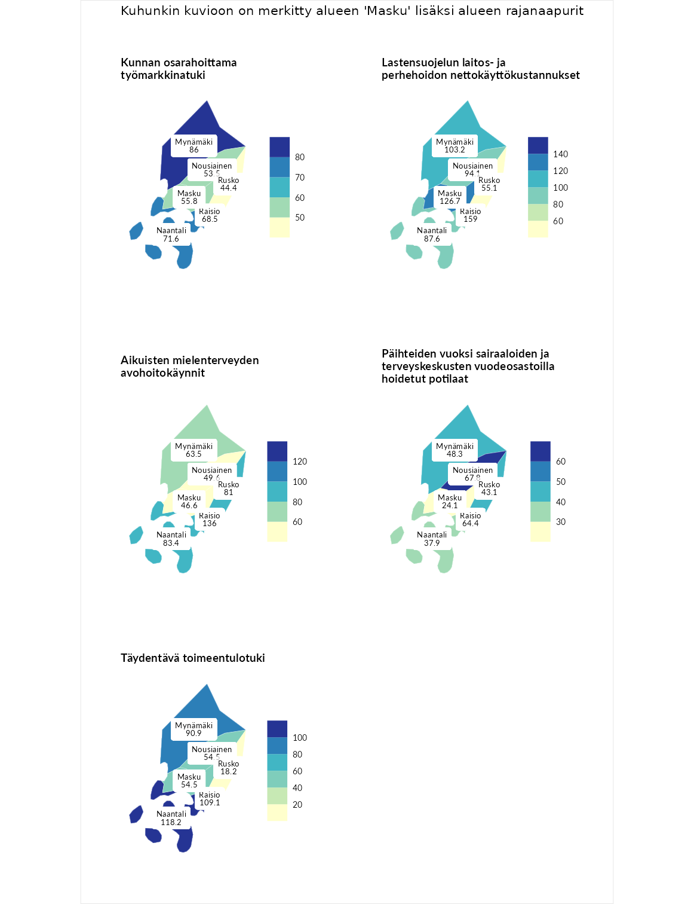

Kunnan osarahoittama työmarkkinatuki
aluenimi | arvo | asema
Lahti (korkein arvo) | 300.3 | 1
Mynämäki (naapuri) | 86.0 | 183
Naantali (naapuri) | 71.6 | 222
Raisio (naapuri) | 68.5 | 231
Masku (valittu) | 55.8 | 262
Nousiainen (naapuri) | 53.5 | 265
Rusko (naapuri) | 44.4 | 274
Luoto (matalin arvo) | 5.9 | 293

Lastensuojelun laitos- ja perhehoidon nettokäyttökustannukset
aluenimi | arvo | asema
Tuusniemi (korkein arvo) | 304.1 | 1
Raisio (naapuri) | 159.0 | 32
Masku (valittu) | 126.7 | 78
Mynämäki (naapuri) | 103.2 | 132
Nousiainen (naapuri) | 94.1 | 158
Naantali (naapuri) | 87.6 | 169
Rusko (naapuri) | 55.1 | 223
Siikainen (matalin arvo) | -179.0 | 293

Aikuisten mielenterveyden avohoitokäynnit
aluenimi | arvo | asema
Lapinlahti (korkein arvo) | 559.0 | 1
Raisio (naapuri) | 136.0 | 70
Naantali (naapuri) | 83.4 | 199
Rusko (naapuri) | 81.0 | 206
Mynämäki (naapuri) | 63.5 | 250
Nousiainen (naapuri) | 49.6 | 267
Masku (valittu) | 46.6 | 270
Lempäälä (matalin arvo) | 15.9 | 293

Päihteiden vuoksi sairaaloiden ja terveyskeskusten vuodeosastoilla hoidetut potilaat
aluenimi | arvo | asema
Pelkosenniemi (korkein arvo) | 258.6 | 1
Nousiainen (naapuri) | 67.8 | 226
Raisio (naapuri) | 64.4 | 230
Mynämäki (naapuri) | 48.3 | 255
Rusko (naapuri) | 43.1 | 263
Naantali (naapuri) | 37.9 | 266
Masku (valittu) | 24.1 | 269
Enonkoski (matalin arvo) | 0.0 | 273

Täydentävä toimeentulotuki
aluenimi | arvo | asema
Merikarvia (korkein arvo) | 1009.1 | 1
Naantali (naapuri) | 118.2 | 114
Raisio (naapuri) | 109.1 | 136
Mynämäki (naapuri) | 90.9 | 179
Masku (valittu) | 54.5 | 238
Nousiainen (naapuri) | 54.5 | 241
Rusko (naapuri) | 18.2 | 291
Pukkila (matalin arvo) | 9.1 | 293
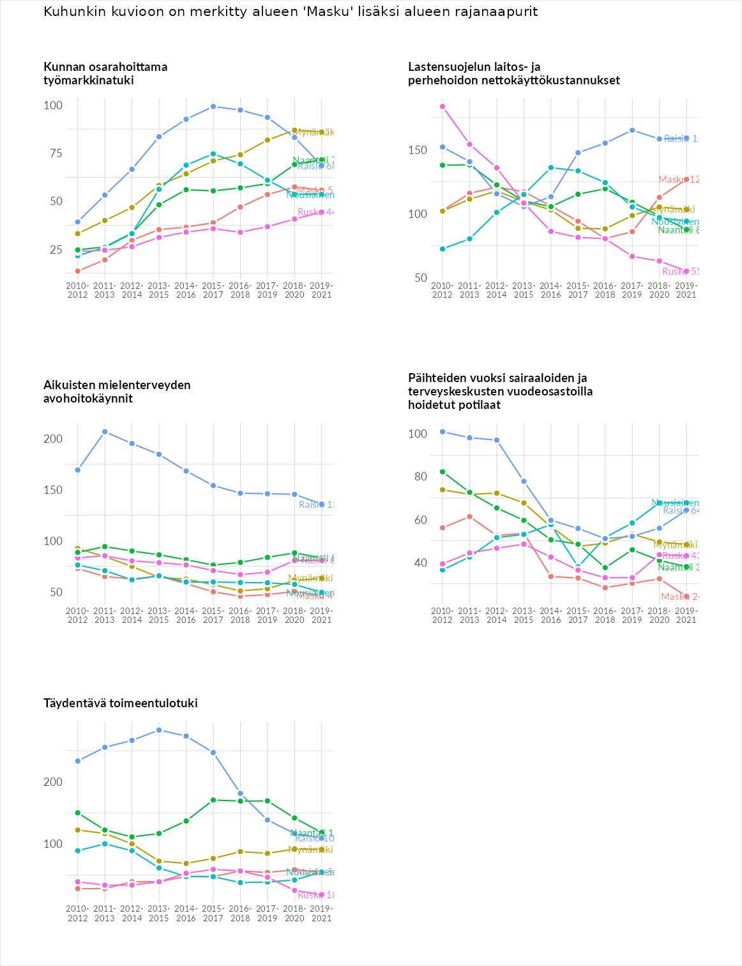

Postinumeroaluekohtaiset tiedot
aluekoodi | aluenimi | Kokonaislukema | Alimpaan tuloluokkaan kuuluvat taloudet | Alimpaan tuloluokkaan kuuluvat täysi-ikäiset | Työttömät | Peruskoulutuksen omaavat
21240 | Askainen Keskus | 86.2 | 76.4 | 90.0 | 88.7 | 89.6
21230 | Lemu | 66.5 | 49.1 | 67.3 | 66.9 | 82.6
21250 | Masku | 58.0 | 42.4 | 58.9 | 66.3 | 64.3
